Одеський національний медичний університет
Кафедра біофізики, інформатики та медичної апаратури

Методичні матеріали
для студентов 1 курса фармацевтичного факультета
Спеціальність: 226 «Фармація, промислова фармація»
Освітньо-професійна програма: Фармація
з навчальної дисципліни
«Вища математика»

Тема 17 4 год

Rегресійний аналіз

склав доц. П.Г.Жуматій.

ЗАТВЕРДЖЕНО
на засіданні кафедри

"29" _серпня_ 2023_p., протокол №1

Завідувач кафедри, проф. Годлевський Л.С.

Одеса 2023

- Тема 17 4 год “Rегресійний аналіз ”.

2. Актуальність теми
Розвиток і вимоги подальшого покращення охорони здоров’я в Україні та відповідного підвищення рівня підготовки фахівців ставлять перед вищою медичною школою нові відповідальні задачі по удосконаленню викладання фізико-математичних дисциплін, пов’язані з досягненнями сучасної науки та практики у медицині, фармації, фізиці, хімії та інших природознавчих науках.
Однією з дисциплін, що мають суттєво допомогти у вирішенні цих задач, є курс «Вища математика» для студентів фармацевтичних факультетів медичних університетів. Курс містить у собі розділи математичного аналізу, теорії ймовірностей, математичної статистики та математичних методів дослідження операцій, що використовуються при розв’язанні задач фармації, медицини, біології, медичної фізики, біофізики та хімії.
Актуальність курсу визначається широким використанням методів математичного аналізу, диференціальних рівнянь, теорії ймовірностей та математичної статистики в медицині та охороні здоров’я. Швидке зростання ролі математичних методів опису та аналізу функціонування в останні роки пов’язане з стрімким розвитком комп’ютерної техніки і, особливо, відповідного програмного забезпечення.
Методи теорії ймовірностей знайшли широке застосування в клінічній медицині та охороні здоров’я. Вони використовуються, зокрема, при розробці математичних методів медичної діагностики, в теорії епідемій, у практиці медико-генетичних консультацій, у плануванні та обробці результатів медичного експерименту, в організації охорони здоров’я. Знайомство з ідеями та методами теорії ймовірностей є необхідним елементом професійної освіти кожного працівника охорони здоров’я.
Практичне заняття: «Rегресійний аналіз» присвячена викладенню основних положень теорії ймовірностей.

3. Цілі заняття:

Загальною цілью заняття є навчити студентів свідомо використовувати теорію ймовірності при вирішенні задач медико-біологічного профілю.

Конкретні цілі заняття:
- ознайомити студентів з основними ідеями, поняттями та методами теорії ймовірностей, приділяючи увагу, головним чином, питанням, по’язанним з методикою опису закономірностей випадкових подій
- навчити студентів обчислювати ймовірності випадкових подій
- описувати прості зв’язки між випадковими величинами, використовуючи теорію ймовірності.

Студент повинен знати (2 рівень):
- Що таке лінія регресії?
- Що таке рівняння регресії?
- Що таке коефіцієнт регресії?
- Що таке регресійний аналіз?
- Що таке лінія найменших квадратів?
- Що таке залишкове відхилення?

Студент повинен оволодіти елементарними навичками (3 рівень):
- Проводити однофакторний регресійний аналіз

4. Шляхи реалізації цілей заняття:

Для реалізації цілей заняття Вам необхідні такі вихідні знання:
- Випадкові величини: дискретні та неперервні.
- Функція розподілу та її графік.
- Міри положення центру розподілу.
- Математичне сподівання.
- Міри варіабельності значень випадкової величини.
- Дисперсія.
- Розподіл Стьюдента.
- Розподіл Пірсона.
- Розподіл Фішера-Снедекора.

5. Завдання для перевірки студентами свого вихідного рівня знань.

- Випадкові величини: дискретні та неперервні.
- Функція розподілу та її графік.
- Міри положення центру розподілу.
- Математичне сподівання.
- Міри варіабельності значень випадкової величини.
- Дисперсія.
- Розподіл Стьюдента.
- Розподіл Пірсона.
- Розподіл Фішера-Снедекора.
- Стандартне відхилення.

6. Інформацію для закріплення вихідних знань-вмінь можна знайти у посібниках:

- Жуматій П.Г. Лекція «Кореляційний та регресійний аналіз», 2021.
- Жуматій П.Г. “Математична обробка медико-біологічних даних. Задачі”. Одеса, 2015.

7. Зміст навчального матеріалу з даної теми з виділенням основних вузлових питань.
У регресійному аналізі рівні факторної ознаки здебільшого контролюються експериментатором, тобто задаються планом експерименту.
Предметом регресійного аналізу є математичне моделювання залежності результативної ознаки від факторних ознак з наступним статистичним аналізом моделі. Математична модель регресії — це аналітичний вираз для рівняння регресії. Вибір математичної моделі регресії визначається формою емпіричної лінії регресії та попередніми дослідженнями, професійною інтуїцією, що базується на знаннях фізичної сутності досліджуваного явища.
Нехай кореляційний зв'язок між досліджуваною ознакою та фактором Х описується лінійним рівнянням регресії. Для кожного запланованого вимірювання на певному рівні фактора можна записати рівняння
Y_{i} = βо + β₁x_{i}+ Е_{i}
де Е_{i} — випадкова похибка i-го вимірювання.
На випадкові похибки накладаються такі умови:
- Е (Е_{i} ) = 0 — випадкова похибка є центрованою випадковою величиною;
- D(Е_{i} ) = σ² — дисперсія не залежить від значень факторної ознаки;
- послідовні значення незалежні (автокореляція відсутня).
Математичне сподівання запланованого вимірювання
Дисперсія запланованого вимірювання така:
Дисперсія є однаковою на всіх рівнях факторної ознаки. Лінійне рівняння регресії визначають за коефіцієнтами Ро та Рі, які ми не знаємо. Оцінювання цих коефіцієнтів здійснюють на основі даних вибірки. Оцінку рівняння регресії представимо таким виразом:
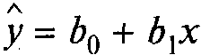
На рисунку зображено кореляційне поле та відповідну даній вибірці лінію регресії. Відхилення фактичного значення результативної ознаки від визначеного рівнянням називають залишковим відхиленням
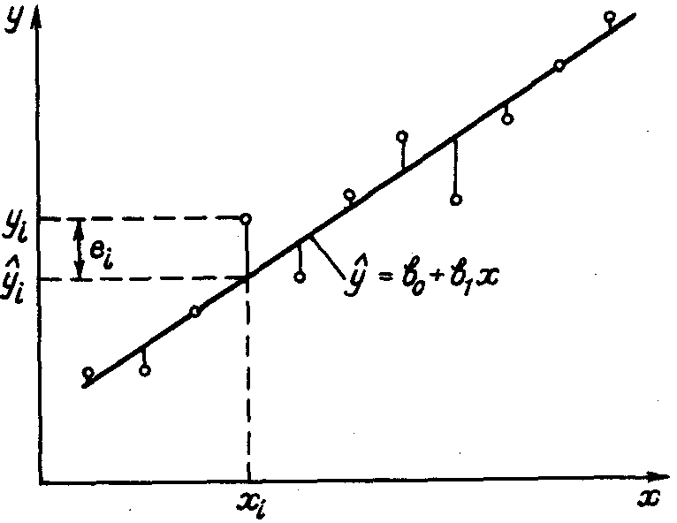
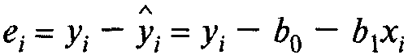
Залишкові відхилення чисельно дорівнюють довжинам вертикальних відрізків, які з'єднують точки з лінією регресії. Величину
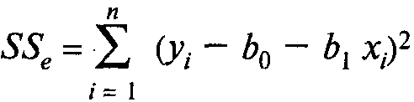
називають сумою квадратів залишкових відхилень.
Величини b₀ та b₁ визначають методом найменших квадратів (МНК). Суть МНК полягає в тому, що обирають лінію з такими значеннями коефіцієнтів b₀ та b₁ щоб сума квадратів залишкових відхилень була мінімальною.
Лінію регресії
називають ще лінією найменших квадратів. Умова мінімальності визначається системою рівнянь:
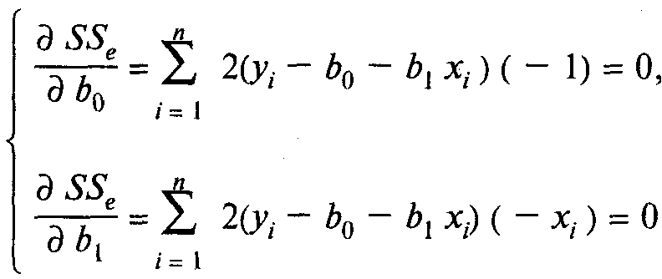
Якщо розкрити дужки й спростити, то одержимо систему нормальних рівнянь для визначення параметрів b₀ та b₁:
дЬ.
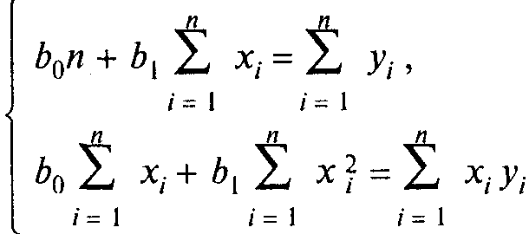
Розв'язок системи такий:
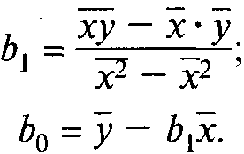
Лінію найменших квадратів можна записати у вигляді
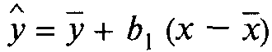
Доведено, що параметри b₀ та b₁ є оптимальними точковими оцінками коефіцієнтів регресії.
Ми висловили припущення про лінійний зв’язок між досліджуваною та факторною ознаками. Слід визначити правомірність такого припущення – перевірити гіпотези:
Н₀ : β₁ = 0 — лінійна регресія Y по Х відсутня;
Н₁ : β₁ ≠ 0 — результативна ознака залежна від факторної ознаки за лінійним законом; α — рівень значущості.
Перевірку статистичних гіпотез здійснюємо на основі дисперсійного аналізу.
Суму квадратів відхилень показників ознаки відносно загального середнього значення показника
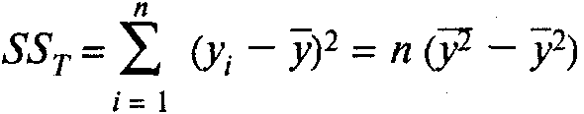
записуємо у вигляді суми двох доданків

Перший доданок визначаємо таким чином
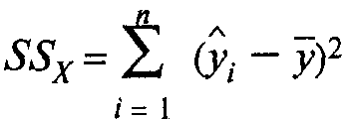
Оскільки
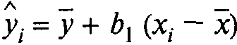,
то
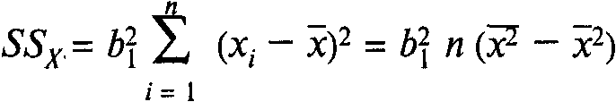
Другий доданок — сума квадратів залишкових відхилень
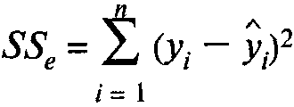
Наведемо таблицю дисперсійного аналізу лінійної регресії
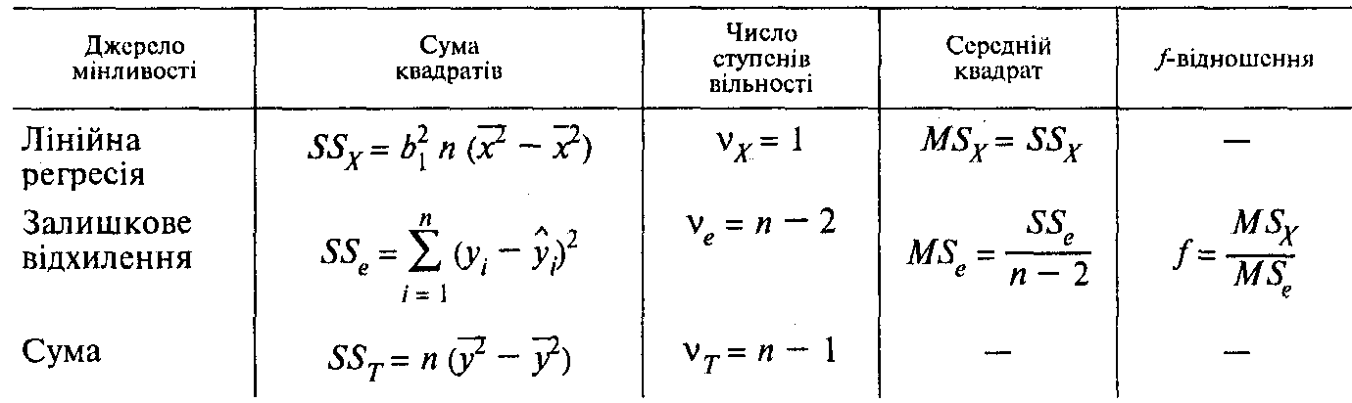

Величина
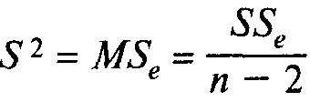
є оцінкою дисперсії досліджуваної ознаки на всіх рівнях факторної ознаки.
Критерієм перевірки гіпотез є статистика
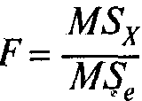 ,
яка підпорядковується розподілу Фішера—Снедекора з числом ступенів вільності .
Критичну точку визначаємо з таблиці
Якщо , то є підстави відхилити нульову гіпотезу на рівні значущості α.
Якщо, то лінійна регресія не виявлена (але не виключена наявність криволінійної регресії).

8. Завдання для самостійної підготовки студентів.

8.1 Завдання для самостійного вивчення матеріалу з теми.

8.1.1. Приклад розв’язання задач

Приклад 1.

При обстеженні групи пацієнтів одержані дані про зріст Н (см) та об’єм циркулюючої крові V (л) :
Н | 170 | 169 | 175 | 150 | 175 | 155 | 180 | 160 | 185 | 175 | 165
V | 4,8 | 5,1 | 4,0 | 5,3 | 4,1 | 5,3 | 4,8 | 4,3 | 5,2 | 5,2 | 4,7

Знайти емпіричні рівняння лінійної регрессії.

Розв’зок.

Перше, що необхідно обчислити, це:

• вибіркове середнє $\bar{H}$

$\bar{H}=\frac{1}{\text{11}}(\text{170}+\text{169}+\text{175}+\text{150}+\text{175}+\text{155}+\text{180}+\text{160}+\text{185}+\text{175}+\text{165})=\text{169}$

• вибіркове середнє $\bar{V}$

$\bar{V}=\frac{1}{\text{11}}(4,8+5,1+4,0+5,3+4,1+5,3+4,8+4,3+5,2+5,2+4,7)=\frac{\text{52},8}{\text{11}}=4,8$.

Друге, що необхідно підрахувати, це:

• вибіркову дисперсію $s^{2}$ (Н)

$\begin{aligned}s^{2}(H)=\frac{1}{\text{10}}\left(1^{2}+0^{2}+6^{2}+{\text{19}}^{2}+6^{2}+{\text{14}}^{2}+{\text{11}}^{2}+9^{2}+{\text{16}}^{2}+6^{2}+4^{2}\right)= \\ \frac{1}{\text{10}}\left(1+0+\text{36}+\text{361}+\text{36}+\text{196}+\text{121}+\text{81}+\text{256}+\text{36}+\text{16}\right)=\frac{\text{1150}}{\text{10}}=\text{115}\end{aligned}$

• вибіркову дисперсію $s^{2}$ (V)

$\begin{aligned}s^{2}(V)=\frac{1}{\text{10}}\left(0^{2}+{0,3}^{2}+{0,8}^{2}+{0,5}^{2}+{0,7}^{2}+{0,5}^{2}+0^{2}+{0,5}^{2}+{0,4}^{2}+{0,4}^{2}+{0,1}^{2}\right)= \\ \frac{1}{\text{10}}\left(0+0,\text{09}+0,\text{64}+0,\text{25}+0,\text{49}+0,\text{25}+0+0,\text{25}+0,\text{16}+0,\text{16}+0,\text{01}\right)=\frac{2,3}{\text{10}}=0,\text{23}\end{aligned}$

• вибіркову коваріацію $q(H,V)$

$\begin{aligned}q(H,V)=\frac{1}{\text{10}}(1∗0+0∗0,3+6∗0,8+\text{19}∗0,5+6∗0,7+\text{14}∗0,5+\text{11}∗0+9∗0,5+ \\ \text{ +}\text{16}∗0,4+6∗0,4+4∗0,1)=\frac{1}{\text{10}}(4,8+9,5+4,2+7+4,5+6,4+2,4+0,4)»3,9\text{.}\end{aligned}$

Третє, це обчислення вибіркових коефіцієнтів регресії:

• вибірковий коефіцієнт регресії V на H $b(V,H)$

$$b(V,H)=\frac{q(H,V)}{s^{2}(H)}=\frac{3,9}{\text{115}}»0,\text{034}$$

• вибірковий коефіцієнт регресії H на V $b(H,V)$

$b(H,V)=\frac{q(H,V)}{s^{2}(V)}=\frac{3,9}{0,\text{23}}»\text{17}$.

Четверте, записати шукані рівняння:

• емпіричне рівняння лінійної регресії V на H має вигляд

$$V−4,8=0,\text{034}\left(H−\text{169}\right)$$

• емпіричне рівняння лінійної регресії H на V має вигляд

$H−\text{169}=\text{17}\left(V−4,8\right)$ .

8.1.2 Задача до самостійного розв’язання.

- Фізіотерапевти досліджували затримку розвитку V (міс.) у дітей ясельного віку Х (міс.) з інтернату. Наведемо результати спостережень:
Х 8,5 12,5 12,5 14,0 14,0 16,0 16,0 16,0 17,0 17,0
V 1,5 2,5 0,5 4,5 5,0 2,0 6,0 5,0 7,0 5,0
Оцінити регресію V по X.
Визначити значущість (рівень значущості 0,05) лінійного кореляційного зв'язку.
(Правильна відповідь: b₀ = - 4,14; b₁ = 0,56, лінійний зв’язок істотний)
- Знайти емпіричне рівняння лінійної регресії об’єму циркулюючої крові V (л) на зріст Н (см), використовуючи значення вибіркових середніх та вибіркового коефіціента регресії
$\bar{V}=5$, $\bar{H}=\text{170}$ $b(V,H)=0,\text{04}$.
8.1.3 Контрольні запитання

- Що таке лінія регресії?
- Що таке рівняння регресії?
- Що таке коефіцієнт регресії?
- Як визначити коефіцієнт регресії?
- Що таке регресійний аналіз?
- Що таке лінія найменших квадратів?

8.2 Основна література

- Жуматій П.Г. Лекція «Кореляційний та регресійний аналіз», 2021.
- Жуматій П.Г. “Математична обробка медико-біологічних даних. Задачі”. Одеса, 2015.

8.3 Додаткова література

- Личковський Е.І., Свердан П.Л., Тіманюк В.О., Чалий О. В. Вища математика. Вінниця, «Нова Книга», 2014, 632с
- Медична та біологічна фізика: підручник для студ. Вищих мед. (фарм.) навч. Заклад. / [О.В. Чалий, Я.В. Цехмістер, Б.Т. Агапов та ін.]; за ред. Проф. Чалого.— Вид.2-ге. — Вінниця: Нова Книга, 2017. – 528 с. — ISBN 978-966-382-608-0.

